- 3^{η} ΕΝΟΤΗΤΑ

- Να γράψετε τους δεκαδικούς αριθμούς: (με λέξεις)

3,26μ. 3 μέτρα και 26 εκατοστά
40,4μ. …………………………………….
0,58μ. ……………………………………….

1,001 κ. ………………………………………

5,092 κ. ………………………………………

0,09€ ……………………………………….

45,06€ ……………………………………..

- Να γράψετε τους δεκαδικούς αριθμούς:

Πενήντα τέσσερα χιλιοστά → ……….

Τρία εκατοστά → ………..

Οχτώ και οχτώ χιλιοστά → ………..

Εκατόν σαράντα και έξι δέκατα → ………..

Δέκα χιλιάδες και δέκα χιλιοστά → ……….

Ένα και ένα εκατοστό → ………

- Να αναγνωρίσετε την αξία του 1 στους παρακάτω αριθμούς:

21,56 …………………………. 365,1 …………………………….

14,7 ………………………….. 569,713…………………………..

9,361…………………………. 169,02 ……………………………

1.569…………………………. 14.287,6…………………………..

- Να μετατρέψετε τα δεκαδικά κλάσματα σε δεκαδικούς αριθμούς και αντίστροφα:

562 / 100 ………… 3,45 ………

6 / 1.000 …………. 0,004 …….

5.624 /10 ………… 213,6 ..……

42 /1.000 ………… 5,005 …….

- Να κάνετε τις πράξεις κάθετα:

α) 125,8+12,36 β) 904+9,763 γ) 13,09+1,078

δ) 345,9-45,97 ε) 28,7-4,963 στ) 1.985-45,972

- Προβλήματα

Α) Ο Πάνος αγόρασε ένα κουλούρι των 0,40€ ,έναν χυμό των 80λ. και μια σοκολάτα των 0,60€. Πόσα ρέστα πήρε αν έδωσε 2€;
ΛΥΣΗ

Απάντηση:……………………………………………………………

Β) Η Εύα έχει στο πορτοφόλι της 9 € και 90λ. και η Ιωάννα έχει 5€ και 60λ. λιγότερα. Πόσα χρήματα έχουν και τα δυο παιδιά;
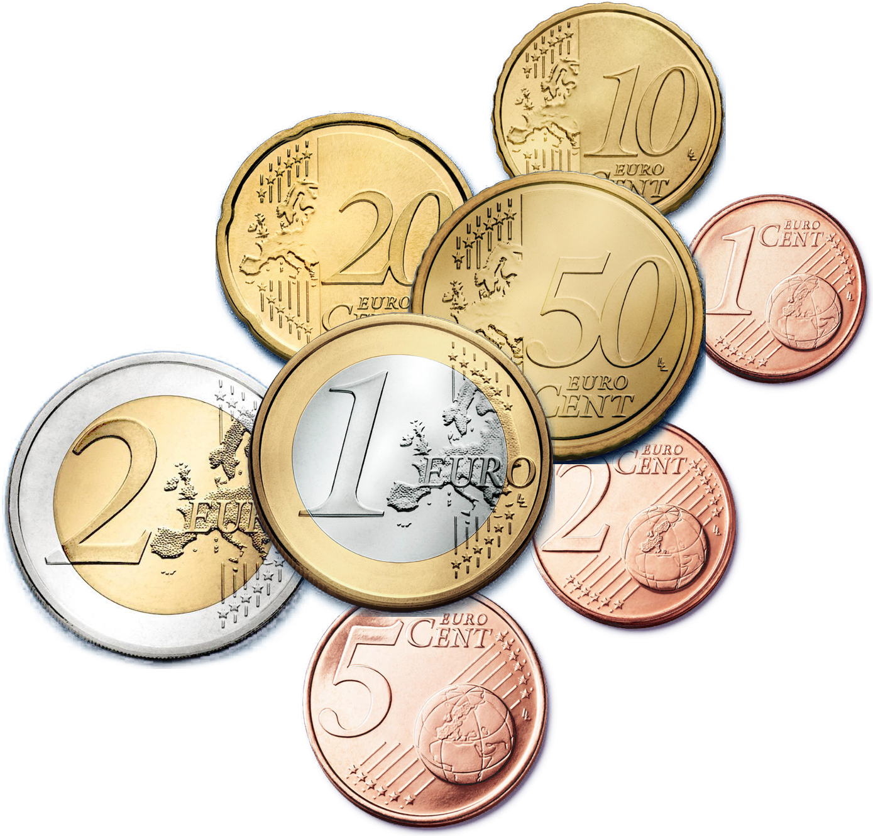
ΛΥΣΗ

Απάντηση:……………………………………………………………

Γ) Η Μαρία ρώτησε την Κωνσταντίνα πόσα χρήματα έχει και η Κωνσταντίνα της απάντησε:
- Αν είχα 5 χαρτονομίσματα των 100€, 4 χαρτονομίσματα των 50€, 3 χαρτονομίσματα των 20€, 6 πενηντάλεπτα, 9 δεκάλεπτα και 2 δίλεπτα , θα συμπλήρωνα 1.000€.
Πόσα χρήματα έχει η Κωνσταντίνα;
ΛΥΣΗ

Απάντηση:…………………………………………………………………

